南钢4700mm宽厚板
制造执行系统（MES）

编码规范

版本发布记录
版本信息 | 发布说明 | 发布日期 | 发布人

目 录
1 开发环境 1
1.1 服务器端设置 1
1.2 客户端开发设置 1
2 客户端程序编码规范 1
2.1 适用对象 1
2.2 标示符 1
2.3 模块命名规则 1
2.4 C#.NET 常用控件及命名规范 1
2.5 常用标准字段缩写 2
2.6 C# .NET编程规范 2
2.6.1 变量、函数和过程等命名规范 2
2.6.2 注释规范 3
2.6.3 界面设计规范 4
2.6.4 C#.NET窗体布局 5
2.7 子窗体 5
2.7.1 单Sheet类型子窗体 5
2.7.2 单查询条件、单Sheet 类型子窗体 6
2.7.3 单查询条件、多Sheet类型子窗体 6
2.7.4 多查询条件、多Sheet 类型子窗体 7
2.7.5 单Master类型子窗体 7
2.7.6 多Master类型子窗体 8
2.7.7 单Master、单Sheet 类型子窗体 8
2.7.8 多Master、多Sheet 类型子窗体 9
3 PL/SQL 编程规范 9
3.1 适用对象 9
3.2 命名规范 9
3.2.1 标示符和程序代码全部使用英文大写 9
3.2.2 命名规则 9
3.3 常用标准字段缩写 10
3.4 代码布局 10
3.4.1 代码缩进 10
3.4.2 空行分割 10
3.4.3 较长表达式或语句划分 11
3.4.4 函数、过程、包声明参数 11
3.4.5 宣示格式语句独占一行 11
3.4.6 对齐只使用空格键，不使用TAB键 11
3.5 注释 12
3.5.1 包文件头部注释 12
3.5.2 函数、过程头部注释 12
3.5.3 注释原则 13

开发环境

服务器端设置

客户端开发设置
O/S : Windows XP 、Windows 7
开发工具 : Visual Studio 2010 .Net Framework 4.0
Spread for Windows Forms 5.0

客户端程序编码规范

适用对象
开发人员编制的客户端程序

标示符
标识符使用Pascal规则，即首字母和后面连接的每个单词的首字母都大写。例如： BackColor

模块命名规则
序号 | 功能模块 | 命名前缀 | 示例
 | 宽厚板工序计划 | WE | WEA0010C、WEB0020C......
 | 宽厚板生产管制 | WK | WKA0010C、WKB0020C......
 | 宽厚板作业管理 | WG | WGA0010C、WGB0020C......
 | 系统管理 | AZ | AZA0010C、AZB0020C......

C#.NET 常用控件及命名规范
序号 | 控件名 | 命名
1 | Spread | ss1,ss2,ss3......
2 | Lable | lbl_
3 | Edit_box | txt_,stx_
4 | Datetimepicker | adt_,cdt_
5 | Groupbox | grp_
6 | Timer | tmr_
7 | Tooltip | tlp_
8 | Progressbar | prg_
9 | Panel | pnl_
10 | Tabtrol | tab_
11 | Splitter | spl
12 | Check_box | chk_
13 | Radio_button | rdb_
14 | Combobox | cmb_
15 | Button | btn_
16 | Menu | mnu_

常用标准字段缩写
缩写 | Meaning | 缩写 | Meaning
ORD | Order - 订单 | COMP | Ingredient,Composition – 要素、组成、成分
PROD | Product – 产品 | QTY | Quantity – 质量
THK | Thick – 厚度 | CUST | Customer – 客户
WGT | Weight - 重量 | VAL | Value – 数值
LEN | Length - 长度 | NO | Number – 号
WID | Width – 宽度 | INS | Insert, Create – 插入
DEST | Destination | UPD | Update, Modify – 更新
DEPT | Department – 部门 | DEL | Delete, Eliminate – 删除
SEQ | Sequential, sequence – 序列 | SUB | Subsidiary – 子项
DATE | YYYY/MM/DD - 年/月/日 | EMP | Employee – 员工
TIME | HH24:MM:SS – 小时/分钟/秒 | ID | Identification, Identify – 识别
TS | YYYY/MM/DD HH24:MM:SS | OCC | Occur, Occurrence – 发生
YY | Year - 年 | STR | Start, Begin, Commence – 开始
MM | Month - 月 | END | Ending, Complete, expire – 结束
YM | Year Month – 年月 | TEMP | Temperature – 温度
DD | Day – 日 | PLT | Factory, Plant – 工厂

C# .NET编程规范

变量、函数和过程等命名规范
序号 | 对象 | 规范 | 举例说明
 | 函数 | ‘f_’前缀；最长为15个字符，每word 第一个字母大写； | f_GetStringLen
 | 过程 | ‘p_’前缀； | p_GetStringLen
 | 常量 | 全部大写；最长为15个字符； | USERID
 | 整数 | ‘i’前缀；最长为15个字符，每word 第一个字母大写； | iSlabCount
 | 双精度浮点数 | ‘d’前缀；最长为15个字符，每word 第一个字母大写； | dSlabWidth
 | 单精度浮点数 | ‘f’前缀；最长为15个字符，每word 第一个字母大写； | fSlabWidth
 | 字符串 | ‘s’前缀；最长为15个字符，每word 第一个字母大写； | sSlabWidth
 | 数组 | ‘arr’前缀；最长为15个字符，每word 第一个字母大写； | arrSlabWidth
 | 布尔型 | ‘b’前缀；最长为15个字符，每word 第一个字母大写； | bSlabWidth
 | 集合 | ‘c’后缀；最长为15个字符，每word 第一个字母大写； | Mc,Sc
 | 全局 | ‘g_’ 前缀；最长为15个字符，每word 第一个字母大写； | g_sSlabWidth

注释规范

规范
① 程序、模块及变量都有注释，且必须编写注释.
- 注释使用「///」记述；各注释的编写方法参照编写方法。
② 对于主要逻辑必须注释。
③ 注释以中文编写为原则。
④ 注释是基本的而非技术性的说明。
- 记述做什么，而非怎么做。
⑤ 所有注释开始行与最后一行，在第一格与第80格之间加注释符。
但，变量的注释，在变量声明上面记述。
⑥ 对于输入输出参数必须注释。

模块释例子
///-------------------------------------------------------------------------------
///-- 程序头注释 ++++++++++++++++++++++++++++++++++++++++++++++++++++++
///-------------------------------------------------------------------------------
///-- 系统名 生产工序计划
///-- 子系统名 标准管理
///-- 程序名 炼钢连铸生产参数标准管理
///-- 程序ID APE0010C
///-- 版本 1.1.01
///-- 文档号 规格书名称
///-- 设计 xxx
///-- 代码 xxx
///-- 代码日期 xxxx.xx.xx
///-- 处理描述 管理与炼钢生产相关的生产技术参数，包括：小时产量、收得率、

///-------------------------------------------------------------------------------
///-- 更新历史 +++++++++++++++++++++++++++++++++++++++++++++++++++++++++
///-------------------------------------------------------------------------------
///-- 版本 日期 修改人 修改内容
///1.1.01 XXXX.XX.XX XXX

///-------------------------------------------------------------------------------
///-- 程序头注释结束++++++++++++++++++++++++++++++++++++++++++++++++++++++
///-------------------------------------------------------------------------------

方法、函数注释例子

/// <summary>
/// 功能描述
/// 参数
/// 返回值
/// </summary>

界面设计规范

界面类型
序号 | 画面类型
1 | 单Sheet
2 | 单查询条件、单Sheet
3 | 单查询条件、多Sheet
4 | 多查询条件、多Sheet
5 | 单Master
6 | 多Master
7 | 单Master、单Sheet
8 | 多Master、多Sheet

界面属性规范
序号 | 对象 | 规范 | 举例说明
1 | 分辨率 | 1024 X 768
2 | 色深 | 真彩色
3 | 标题栏 | 程序名 +“_”+ 程序ID | 菜单需要与界面一致，如“企标成分查询_AQA0130C”
4 | form_font | 宋体，10
5 | form_WindowState | Maximized
6 | form_autoscroll | false
7 | form_autoscale | false
8 | 控件高度 | 315
9 | Spread数字 | 右对齐
10 | Spread文本 | 左对齐（固定长度文本居中）

导航规范
1、数据组间、按钮间的移动 : 使用Tab键(上端左侧-->下端右侧)
2、数据组内数据项之间、命令间的移动 : 使用上、下方向键
3、菜单条上的移动 : 使用左右方向键

对话框标准
1、对话框大小不会因用户而变化；所以不使用最小化按钮与最大化按钮。
2、对话框中的按钮在下面排列，按钮的顺序遵照以下标准
※ 按钮标题为4字；依据执行结果使用‘结束’、‘取消’等

消息框标准
1、对于消息框的大小，因用户不可更改，不使用最小化按钮与最大化按钮
2、表示消息类型(信息:i、警告:!、错误:Stop)的记号（用圆形）
3、消息内容的记述为使用户容易了解其内容，要详细；错误类型时，错误对策也要说明

C#.NET窗体布局

MDI窗体
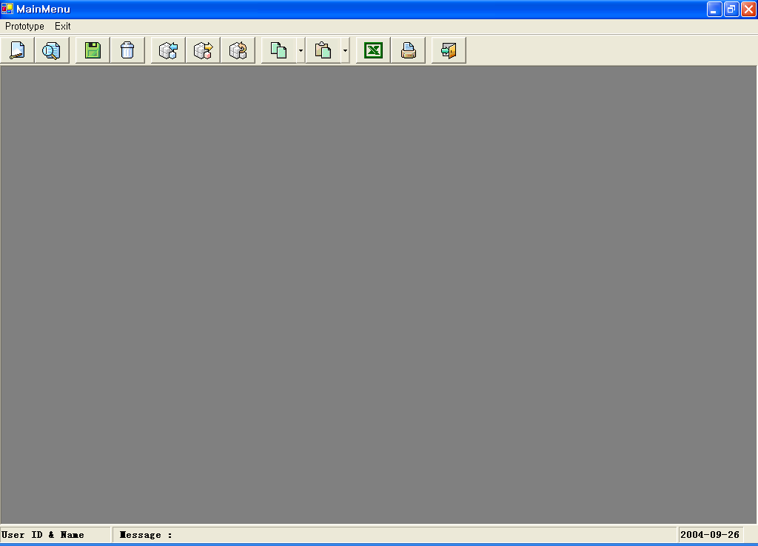
Menu ToolBar
Status Bar
① Screen Clear
② Refer
③ Save
④ Delete
⑤ Row Insert
⑥ Row Delete
⑦ Row Cancel
⑧ Copy
- Screen Copy
- Master Copy
- Spread Copy
⑨ Paste
- Screen Paste
- Master Paste
- Spread Paste
⑩ Excel
⑪ Print
⑫ exit
1. Font : 10(9.75), Simsun
2. Window State : Maximized (Default)

子窗体

单Sheet类型子窗体
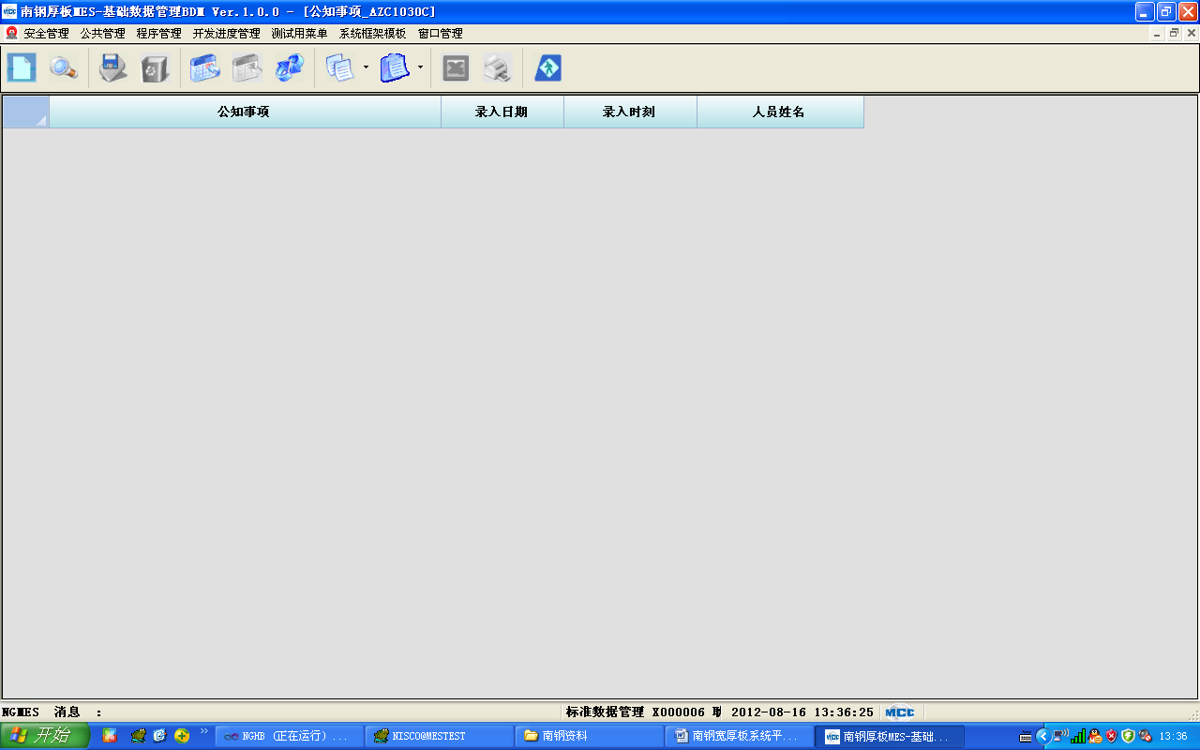

单查询条件、单Sheet 类型子窗体
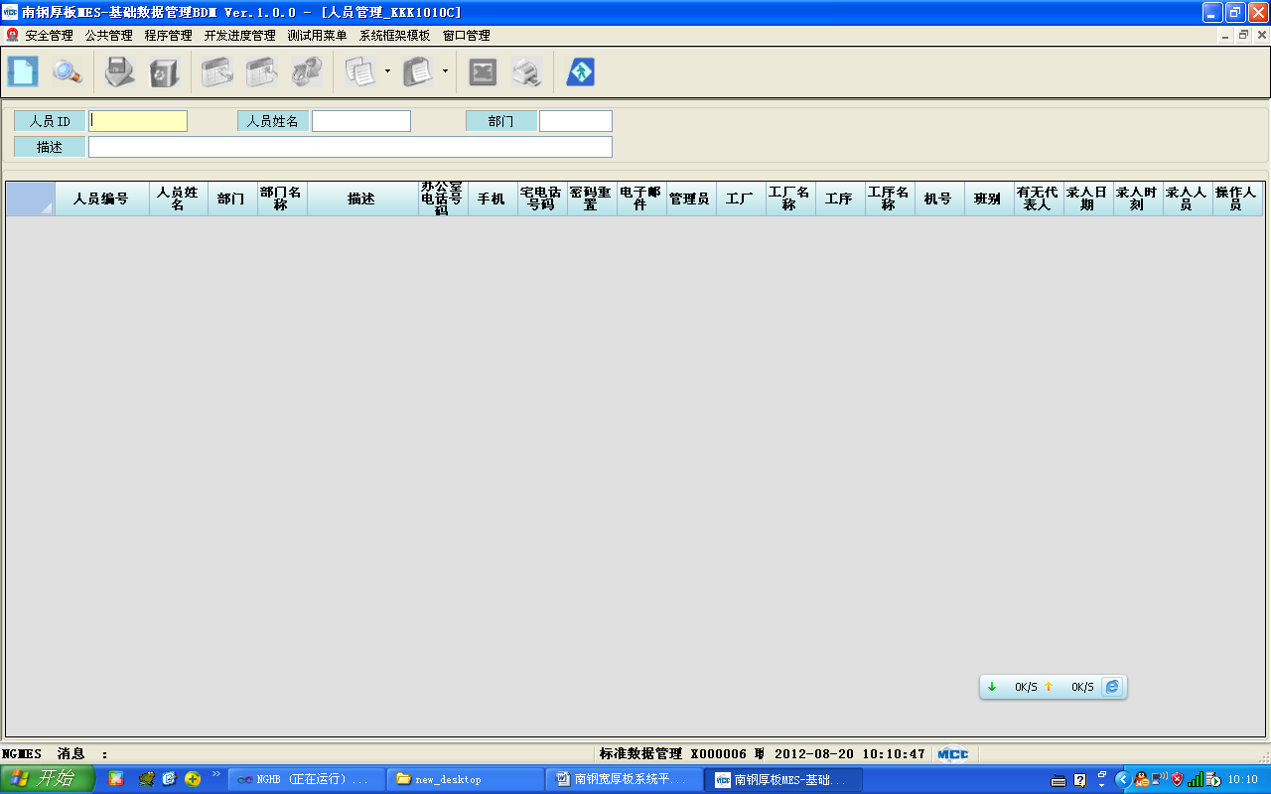

单查询条件、多Sheet类型子窗体
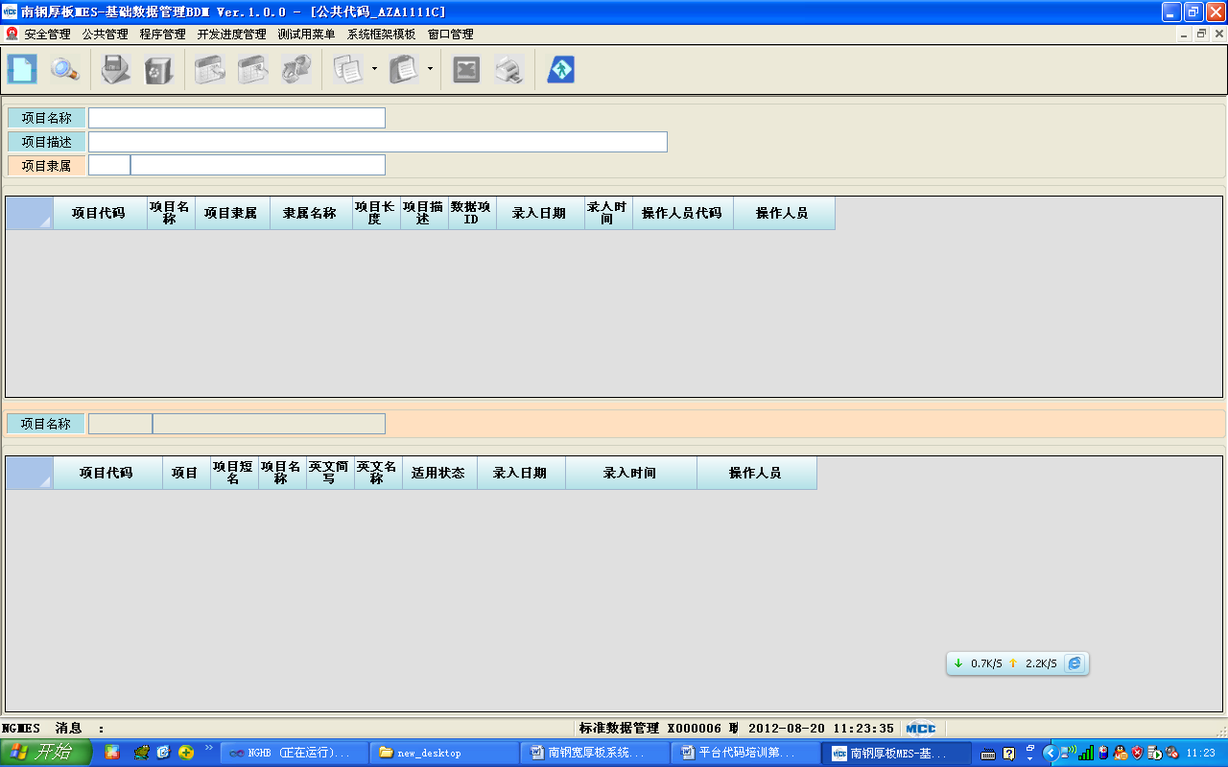

多查询条件、多Sheet 类型子窗体
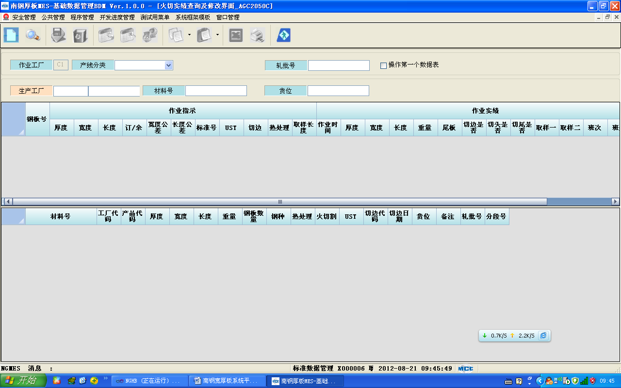

单Master类型子窗体
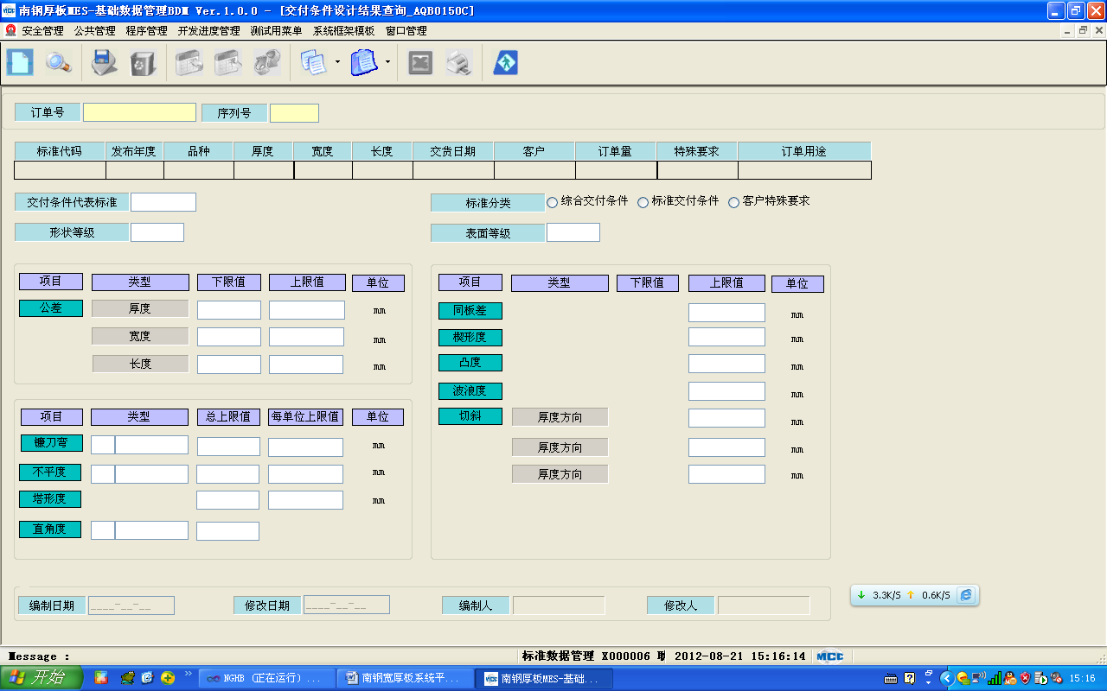

多Master类型子窗体
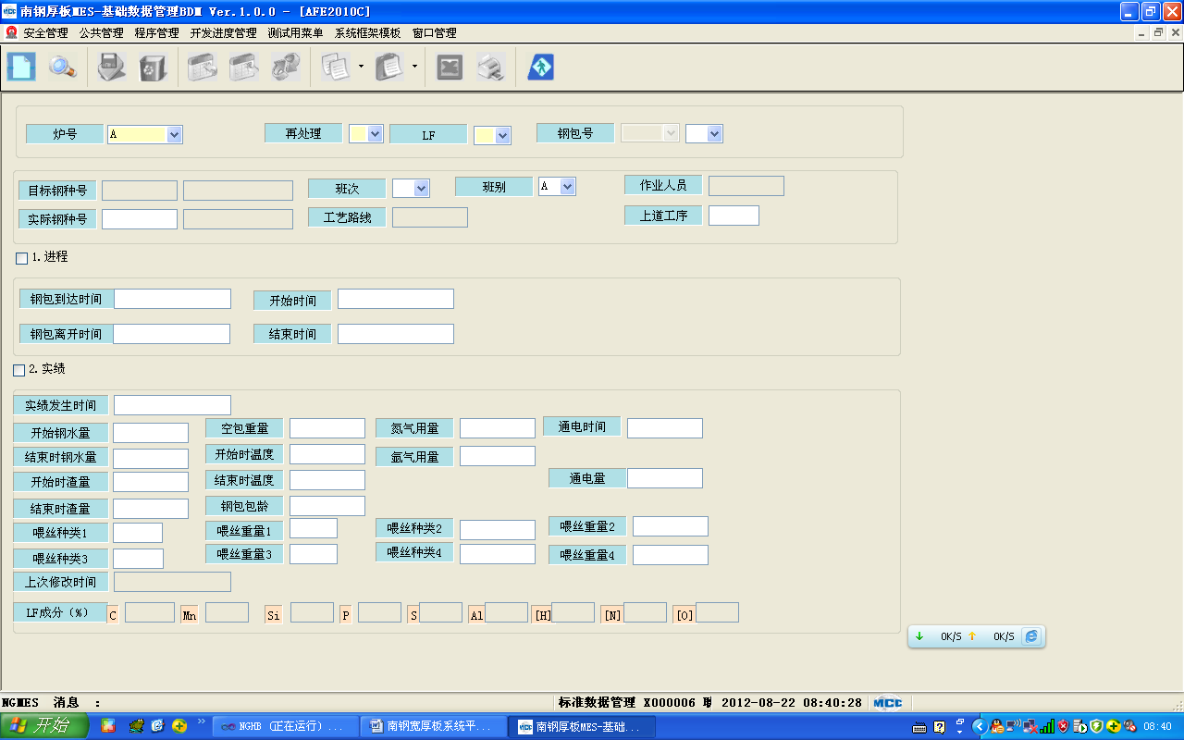

单Master、单Sheet 类型子窗体
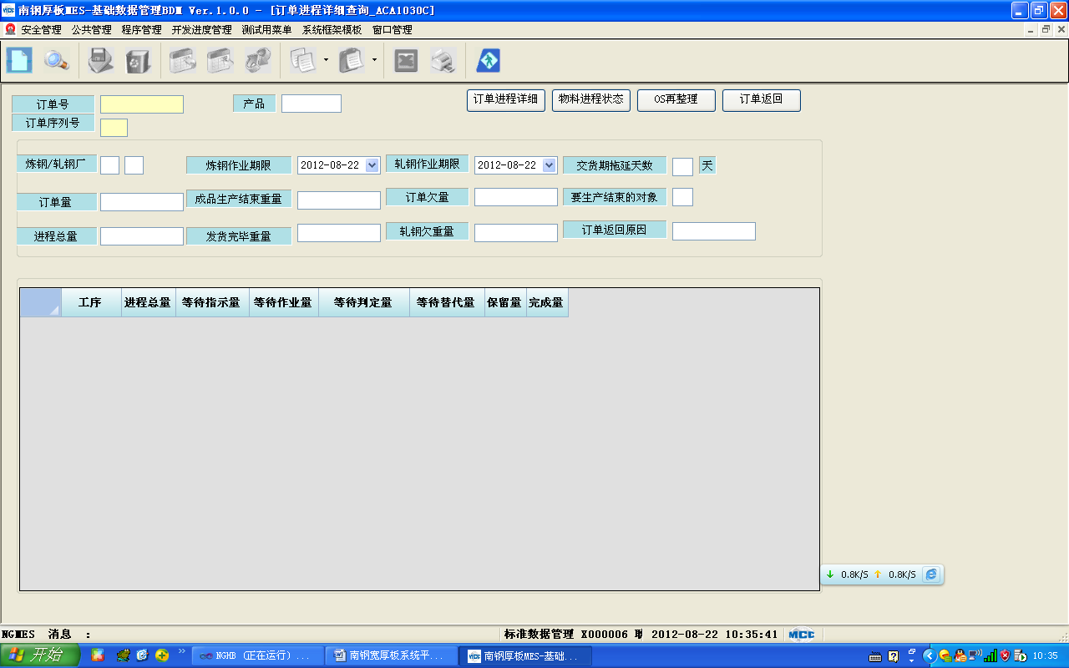

多Master、多Sheet 类型子窗体
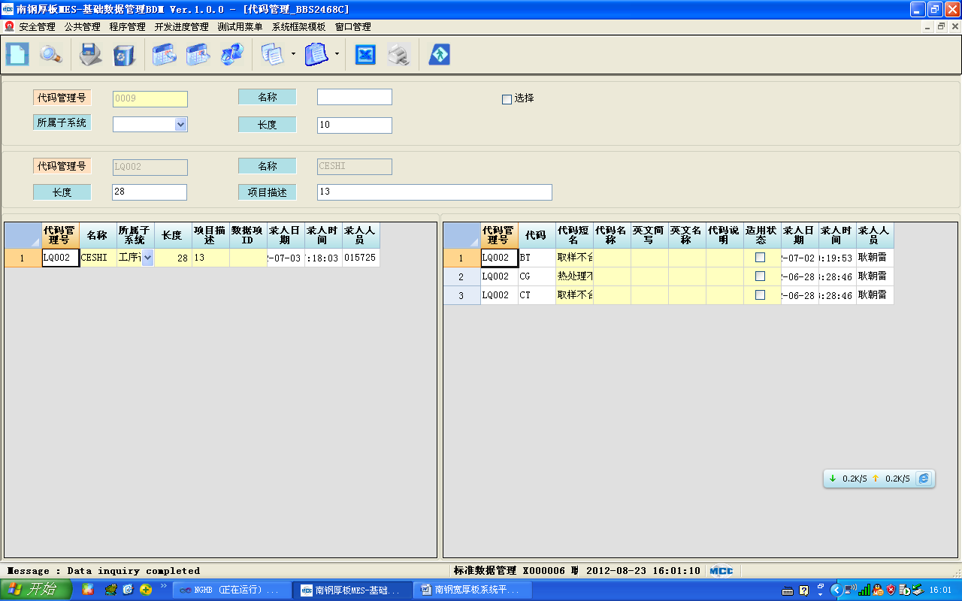

PL/SQL 编程规范

适用对象
开发人员编制的服务器端程序

命名规范

标示符和程序代码全部使用英文大写

命名规则
- 命名风格，要自始至终保持一致，不可来回变化。
- 常量命名定义C_开头。
如: C_TYPE_FLAG CONSTANT VARCHAR2(1) := '0';
- 一般变量名不得取单个字符（如i、j、k等）作为变量名，局部循环变量除外。
- 采用应用领域相关的术语来命名。
- 变量名一般以代表该变量类型的大写前缀加”_”开头。
说明：常用类型前缀列表如下：
I_ ：INTEGER
N_ ：NUMBER
V_ ：VARCHAR2
B_ ：BOOLEAN
- 尽量避免名字中出现数字编号，如Value1、Value2等，除非逻辑上的确需要编号。
- 括号表达优先级。
说明：
在表达式中使用小括号显式地表达运算优先级，以增加程序的可读性，并减少出错的危险
- 源程序中关系较为紧密的代码应尽可能相邻。
- 声明过的变量必须被使用，没有被使用的变量应从程序中删除，以提高代码的可读性和可靠性。
- 所有变量在调用前必须被初始化，变量声明与初始化尽量在一起。
- 与前台交互参数以 P_ 开头。
如：PROCEDURE P_SREFER1 (
P_SMP_NO IN TX_ANALYRESULT.SMP_NO%TYPE,
P_SMP_TYPE IN TX_ANALYRESULT.SMP_TYPE%TYPE,
P_CUR OUT V_CUR
)
- 定义变量类型尽可能与对应表绑定。
- 行记录变量命名R_开头。
如： R_TX_ANALYRESULT TX_ANALYRESULT%ROWTYPE DEFAULT NULL;
- 游标命名定义CUR_开头。
如： TYPE CUR_TF_TRUSTDEED_SUB IS REF CURSOR;

常用标准字段缩写
缩写 | MEANING | 缩写 | MEANING
ORD | ORDER - 订单 | COMP | INGREDIENT,COMPOSITION – 要素、组成、成分
PROD | PRODUCT – 产品 | QTY | QUANTITY – 质量
THK | THICK – 厚度 | CUST | CUSTOMER – 客户
WGT | WEIGHT - 重量 | VAL | VALUE – 数值
LEN | LENGTH - 长度 | NO | NUMBER – 号
WID | WIDTH – 宽度 | INS | INSERT, CREATE – 插入
DEST | DESTINATION | UPD | UPDATE, MODIFY – 更新
DEPT | DEPARTMENT – 部门 | DEL | DELETE, ELIMINATE – 删除
SEQ | SEQUENTIAL, SEQUENCE – 序列 | SUB | SUBSIDIARY – 子项
DATE | YYYY/MM/DD - 年/月/日 | EMP | EMPLOYEE – 员工
TIME | HH24:MM:SS – 小时/分钟/秒 | ID | IDENTIFICATION, IDENTIFY – 识别
TS | YYYY/MM/DD HH24:MM:SS | OCC | OCCUR, OCCURRENCE – 发生
YY | YEAR - 年 | STR | START, BEGIN, COMMENCE – 开始
MM | MONTH - 月 | END | ENDING, COMPLETE, EXPIRE – 结束
YM | YEAR MONTH – 年月 | TEMP | TEMPERATURE – 温度
DD | DAY – 日 | PLT | FACTORY, PLANT – 工厂

代码布局

代码缩进
说明：程序块要采用缩进风格编写，缩进的空格数为4个。

空行分割
说明：相对独立的程序块之间、变量说明之后必须加空行。空行起着分隔程序段落的作用。适当的空行可以使程序的布局更加清晰
例：
BEGIN
SELECT COUNT (*)
INTO NORMAL
FROM FND_CONCURRENT_REQUESTS
WHERE STATUS_CODE = 'C';

SELECT COUNT (*)
INTO WARNING
FROM FND_CONCURRENT_REQUESTS
WHERE STATUS_CODE = 'G';
END;

较长表达式或语句划分
说明：循环、判断等语句中若有较长的表达式或语句，则要进行适应的划分，长表达式要在低优先级操作符处划分新行，操作符放在新行之首。
例：
IF NOT MRP_GLOBALS.EQUAL(L_X_FLOW_SCHEDULE_REC.ALTERNATE_BOM_DESIGNATOR,
L_FLOW_SCHEDULE_REC.ALTERNATE_BOM_DESIGNATOR)
THEN
X_ALTERNATE_BOM_DESIGNATOR
:= L_X_FLOW_SCHEDULE_REC.ALTERNATE_BOM_DESIGNATOR;
END IF;

函数、过程、包声明参数
说明：函数、过程、包声明时，参数类型和参数名不允许分行书写。依照美观易懂原则，参数比较多时，可以换行。
例：
PROCEDURE GET_NEXT_HANDLE (ITEMTYPE IN VARCHAR2,
ITEMKEY IN VARCHAR2,
FUNCMODE IN VARCHAR2,
RESULTOUT OUT VARCHAR2);

宣示格式语句独占一行
说明：宣示格式DECLARE、BEGIN、EXCEPTION和END语句总是独占一行。
例：
DECLARE
…;
BEGIN
…;
EXCEPTION
WHEN OTHERS THEN
NULL;
END;

对齐只使用空格键，不使用TAB键
说明：以免用不同的编辑器阅读程序时，因TAB键所设置的空格数目不同而造成程序布局不整齐。

注释

包文件头部注释
包文件头部注释应包括：
系统名称、所属模块、程序名称、程序ID、设计者、作者、修改者、创建日期、功能描述、版本信息、修改日志等
遵循以下格式：
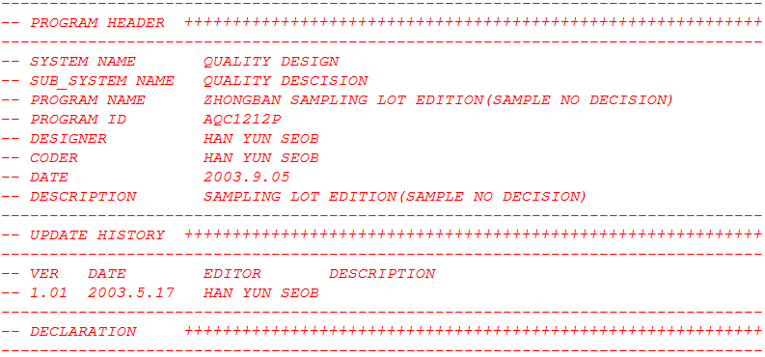

函数、过程头部注释
函数、过程头部注释应包括：
系统名称、所属模块、程序名称、程序ID、设计者、作者、修改者、创建日期、功能描述、输入输出参数、返回值、版本信息、修改日志等
遵循以下格式：
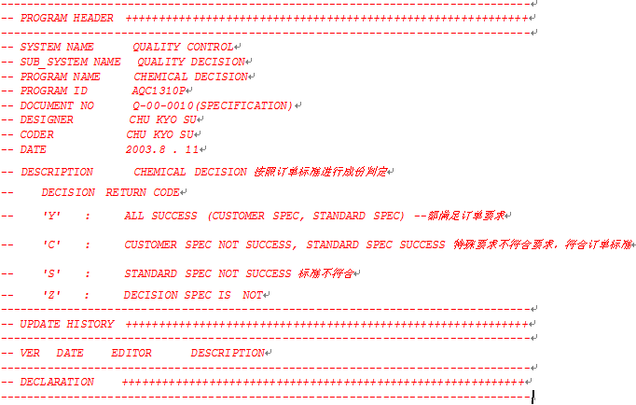

注释原则
- 保证代码和注释的一致。修改代码应同时修改相应的注释，不再有用的注释要删除。
- 注释的内容要清楚、明了，含义准确，防止注释二义性。
- 避免在注释中使用缩写，特别是非常用缩写。在使用缩写时或之前，应对缩写进行必要的说明。
- 注释应与其描述的代码相近，对代码的注释应放在其上方或右方（对单条语句的注释）相邻位置，不可放在下面，如放于上方则需与其上面的代码用空行隔开。
- 全局变量要有较详细的注释，包括对其功能、取值范围、哪些函数或过程存取它以及存取时注意事项等的说明。
- 程序中关键的地方需增加注释，以提高程序的可读性。

